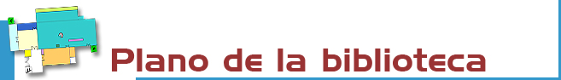

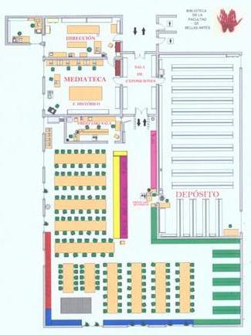

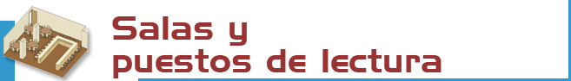

- La Biblioteca cuenta con una Sala de Exposiciones: exhibiciones temporales (fundamentalmente trabajos de alumnos y profesores de la Facultad) dedicados a libros de artista y al objeto libro como expresión plástica.
- Sala de Lectura: 200 puestos, 7 de ellos con PCs
- Mediateca y Sala de Fondos Especiales: 4 puestos.



- Libros: más de 41.000 volúmenes  - Publicaciones periódicas: más de 400 títulos  - CD-ROMs, DVDs, Vídeos, microformas,  - Audios: más de 1400 | La signatura es un código que indica dónde está colocada una obra. Ej.:  LA 742 NAV ima  - Las primeras letras indican la colección (En este caso LA, Libre acceso)  - los números, la materia (742 Perspectiva en dibujo)  - las tres letras mayúsculas NAV, el autor (Navarro, Javier)  - y las tres letras minúsculas ima, el título (Imágenes de la perspectiva).


Libros: las obras más demandadas y las colecciones de referencia se encuentran en libre acceso en la Sala de Lectura. Las restantes están en el depósito y deben ser solicitadas en el Mostrador de Préstamo.
Revistas: el último número de cada título se encuentra en la Sala de Lectura y los anteriores, en el Depósito (deben ser solicitados en el Mostrador de préstamo).
Películas, CDs y otros materiales: previa solicitud en el mostrador de préstamo, se pueden visualizar en la Mediateca. Más información en http://www.ucm.es/BUCM/bba/pmediat.htm
Tesinas inéditas y Tesis doctorales leídas en la Facultad de Bellas Artes: su consulta requiere autorización previa. En la página web de la biblioteca figura el catálogo de ambas colecciones (http://www.ucm.es/BUCM/bba/10910.php y http://www.ucm.es/BUCM/bba/11800.php).
Fondos especiales: están repartidos en tres secciones. En la Reserva están custodiadas las obras antiguas o especialmente valiosas, como los Libros de Estampa Japonesa de los siglos XVII al XIX. La Colección de Dibujos Antiguos contiene desnudos “de academia” de alumnos de los siglos XVIII y XIX. El Archivo Histórico conserva documentación, fundamentalmente académica, de la antigua Escuela de Bellas Artes de San Fernando. Los fondos especiales sólo pueden ser consultados en caso de investigaciones justificadas y con la autorización expresa de la Dirección de la Biblioteca.
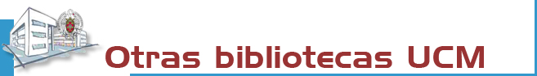
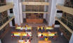 | La Biblioteca Complutense es la mayor biblioteca universitaria española: 33 bibliotecas, 11.200 puestos de lectura, 3.000.000 de obras, 1.000 ordenadores y lo más importante: 467 personas a tu servicio.
 |  | 

Biblioteca de la

UNIVERSIDAD COMPLUTENSE DE MADRID

http://www.ucm.es/bucm/bba

guía |  | 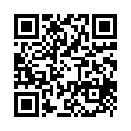  Bellas Artes
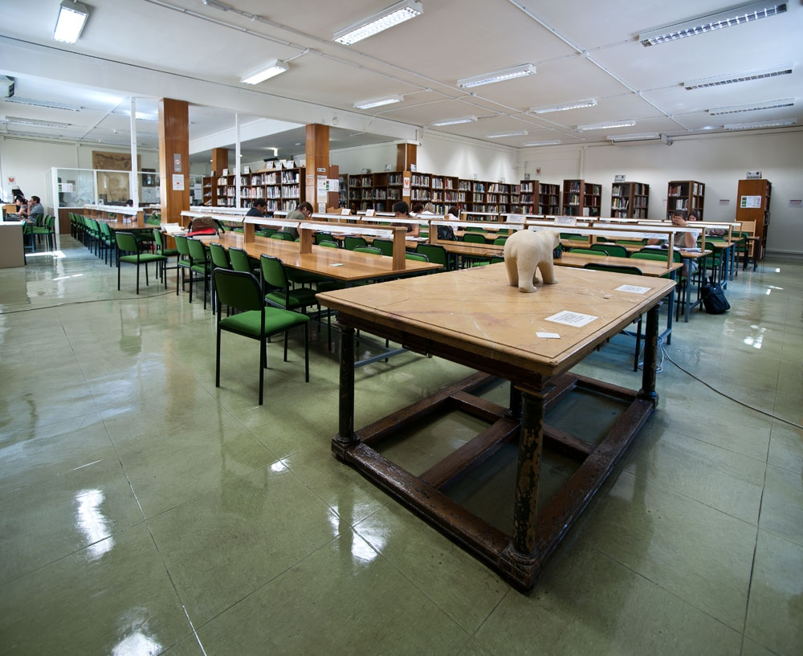
Foto: Emilia Valencia Martín

HORARIO  Días lectivos: de 8:30 a 21 h.  Dirección: C/El Greco, nº 2  Ciudad Universitaria  28040 Madrid  Teléfonos:  - Dirección, información bibliográfica y proceso técnico: 91.394.36.26  - Préstamo: 91.394.35.96  - Fax: 91.394.11.44  Correo electrónico:  buc_bba@buc.ucm.es |  |  | Transportes:  METRO  -Línea 6: Ciudad Universitaria.  AUTOBUSES E.M.T.  - Línea 46  - Línea U  - Circular
 | Más información en los mostradores de atención al público, nuestra web y nuestro blog Por arte de Blog

Septiembre 2011


Resolvemos tus dudas sobre cómo localizar información, realizar búsquedas, utilizar documentos electrónicos y bases de datos:

Personalmente: en la Sala de Lectura y en los despachos de Proceso Técnico y Dirección de la Biblioteca.
Por Internet: a través de nuestro Chat y e-mail: buc_bba@buc.ucm.es

Telefónicamente: 91.394.36.26 – 91.394.35.96 (días lectivos de 09 a 20 h.)

Más información en:
- http://www.ucm.es/bucm/bba
- http://www.ucm.es/BUCM/necesitoayuda.php



Podrán hacer uso de nuestras instalaciones y servicios los Profesores, Investigadores, Alumnos y Personal de administración y servicios de la UCM; los miembros de la Asociación de antiguos alumnos; los usuarios del Pasaporte Madroño y en general cualquier usuario externo a la UCM con las restricciones de uso y acceso aplicables a cada categoría.

Para ello, es imprescindible contar con el carné de la biblioteca, que es personal e intransferible, y para algunos servicios con el PIN, número de identificación personal.

El uso indebido de los fondos, instalaciones o el trato incorrecto hacia nuestro personal o el resto de los usuarios, constituyen una falta grave que se resolverá académica o jurídicamente. (Reglamento de la Biblioteca)



La Biblioteca organiza visitas guiadas para grupos de alumnos, previa petición de profesores o de usuarios interesados.

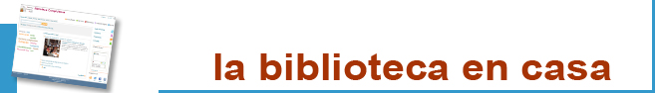

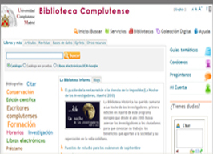 | Desde nuestra web puedes:  - Renovar y reservar libros prestados.  - Acceder a nuestra colección electrónica (más de 50.000 libros, 40.000 títulos de revistas, tesis, bases de datos, dibujos antiguos...)  - Consultar al bibliotecario.  - Usar guías.  - Informarte y participar a través de nuestro blog “Por Arte de Blog”  - Y mucho más...  Para algunos servicios necesitas el carné y el PIN.


Condiciones de préstamo:  Están excluidas del préstamo las obras de referencia (enciclopedias...), revistas, tesis sin publicar, obras anteriores a 1950 y aquellas de gran valor bibliográfico.  Los libros con punto rojo son de préstamo especial para alumnos de tercer ciclo y profesores.  Sanciones:  Un día por cada día de retraso en la devolución.  Horario: 9 h. a 21 h. | Plazos y Número de ejemplares:  -Alumnos de primer y segundo ciclo: 4 ejemplares 15 días.  -Alumnos de tercer ciclo, investigadores y PAS: 12 obras 1 mes  -Profesores: 25 ejemplares 2 meses.  Renovaciones y reservas.  Puedes reservar y renovar tus préstamos a través del catálogo Cisne. Para ello necesitarás tu carné y tu PIN.



Desde la web puedes acceder a información sobre la disponibilidad de las bibliografías de tus asignaturas.

Además, la Biblioteca Complutense realiza apertura extraordinaria en exámenes de algunas de sus bibliotecas..

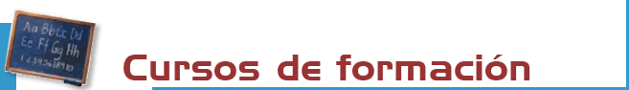

La Biblioteca proporciona información sobre el uso de nuestros servicios y recursos a cualquier persona que lo solicite y organiza cursos siempre que se constituya un grupo de personas interesadas.
Inscripciones y más información en los mostradores de atención al público y en http://www.ucm.es/BUCM/alfin/index.php.

Cursos:
- Uso de catálogos, bases de datos y revistas electrónicas.
- Uso avanzado de recursos de información de interés para el estudio del arte.


Contamos con PCs de uso público para acceso a Internet y consulta de nuestras colecciones electrónicas y con 4 ordenadores portátiles para préstamo.



Tienes una fotocopiadora de monedas en la sala de Lectura. Te recordamos que su mantenimiento está a cargo de la contrata de la Universidad.



En el servicio de información bibliográfica encontrarás apoyo para la recopilación de bibliografías y localización de documentos.

Puedes consultar mensualmente los boletines de novedades bibliográficas y sumarios de revistas.



Puedes solicitar documentos de otras bibliotecas nacionales e internacionales que no se encuentren en nuestros fondos. 

Si deseas editar electrónicamente tus investigaciones te ofrecemos nuestro servicio de edición electrónica.
En colaboración con el Servicio de Publicaciones de la UCM hacemos las gestiones para publicar tus tesis, artículos de revista, pre-prints y libros: gestión del ISBN,... buc-edición@buc.ucm.es



Estamos haciendo un esfuerzo para que nuestras instalaciones se adapten a las necesidades de todas las personas con discapacidad. Correo electrónico:
buc-discapacidad@buc.ucm.es


Solicitudes de compras. Puedes solicitar la compra de nuevas obras rellenando una desiderata y depositándola en el buzón de sugerencias situado en la Sala de Lectura, o bien a través de la opción Mi Cuenta en la página web de la Biblioteca.

Reclamaciones o sugerencias. Puedes plantear personalmente cualquier queja o sugerencia, o rellenando el formulario en la siguiente dirección: www.ucm.es/BUCM/encuestas/?incidencias.

Nos pondremos en contacto contigo lo antes posible.

